Консультация для родителей

«Дидактическая игра как эффективное средство развития речевой активности в младшем дошкольном возрасте»
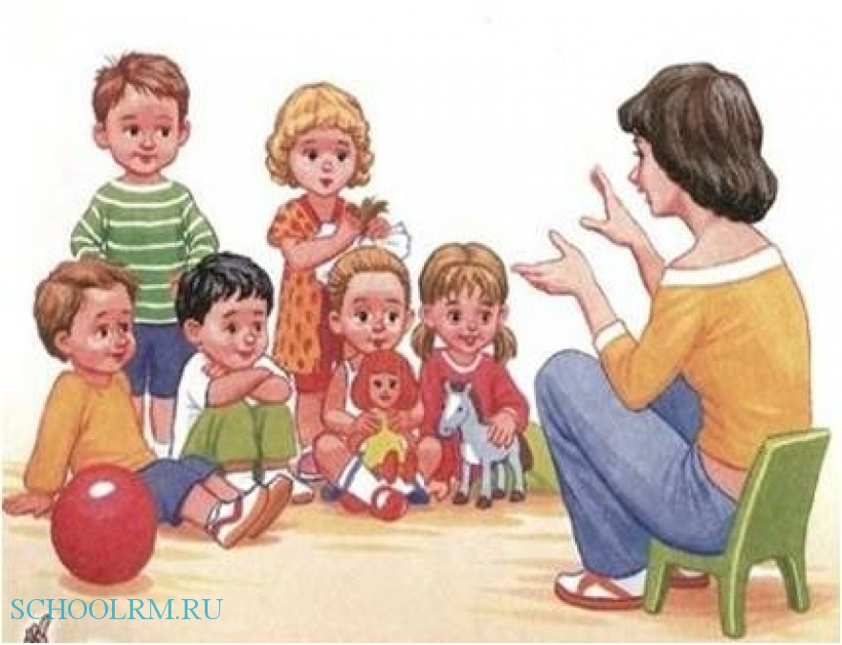

Муниципальное автономное дошкольное образовательное учреждение
города Когалыма «Берёзка»

Дидактическая игра представляет собой многоплановое, сложное явление: она является и игровым методом обучения детей дошкольного возраста, и формой обучения, и самостоятельной игровой деятельностью, и средством всестороннего воспитания личности ребенка.
Дидактические игры развивают речь детей: пополняется и активизируется словарь, формируется правильное звукопроизношение, развивается связная речь, умение правильно выражать свои мысли. Дидактические задачи многих игр составлены так, чтобы научить детей составлять самостоятельные рассказы о предметах, явлениях в природе и в общественной жизни. Некоторые игры требуют от детей активного использования родовых, видовых понятий, Например, «назови одним словом» или «назови три предмета».
Нахождение антонимов, синонимов, слов, сходных по звучанию, – главная задача многих словесных игр. Если ребенку достается роль гида в игре «Путешествие по городу», то он охотно рассказывает «туристам» о достопримечательностях города. Так развивается монологическая речь ребенка.
В процессе многих игр развитие мышления и речи осуществляется в неразрывной связи. Например, в игре «Угадай, что мы задумали» необходимо уметь ставить вопросы, на которые дети отвечают только двумя словами: «да» или «нет». Активизируется речь при общении детей в игре, решение спорных вопросов. В игре развивается способность аргументировать свои утверждения, доводы.
Дидактическая игра — это такая коллективная, целенаправленная учебная деятельность, когда каждый участник и команда в целом объединены решением главной задачи и ориентируют свое поведение на выигрыш. Дидактическая игра — это активная учебная деятельность по имитационному моделированию изучаемых систем, явлений, процессов
Для обучения детей и созданы дидактические игры. Главная их особенность состоит в том, что задание ребенку предлагается в игровой форме. Дети играют, не подозревая, что осваивают какие-то знания, овладевают навыками действий с определенными предметами, учатся культуре общения друг с другом. Любая дидактическая игра содержит познавательную и воспитательную игровые составляющие, игровые действия.
Дидактическая игра представляет собой многоплановое сложное педагогическое явление: это и игровой метод обучения дошкольников, и форма обучения, и самостоятельная игровая деятельность, и средство всестороннего воспитания личности ребенка.
Все дидактические игры можно разделить на 3 основных вида: игры с предметами (игрушками), настольно-печатные и словесные игры.
При подборе игр перед детьми ставятся иногда слишком легкие или, наоборот, чрезмерно трудные задачи. Если игры по своей сложности не соответствуют возрасту детей, они не могут в них играть и наоборот — слишком легкие дидактические задачи не возбуждают у них умственной активности.
Вводить новые игры нужно постепенно. Они должны быть доступны детям и вместе с тем требовать определенного напряжения сил, способствовать их развитию и самоорганизации.
Дидактические задачи разнообразны. Это может быть ознакомление с окружающим (природа, животный и растительный мир, люди, их быт, труд, события общественной жизни, развитие речи, (закрепление правильного звукопроизношения, обогащение словаря, развитие связной речи и мышления). Дидактические задачи могут быть связаны с закреплением элементарных математических представлений.
Большая роль в дидактической игре принадлежит правилам. Они определяют, что и как должен делать в игре каждый ребенок, указывают путь к достижению цели. Правила помогают развивать у детей способности торможения (особенно в младшем дошкольном возрасте). Они воспитывают у детей умение сдерживаться, управлять своим поведением.
Детям младшего дошкольного возраста очень трудно соблюдать очередность. Каждому хочется первым вынуть игрушку из «чудесного мешочка», получить карточку, назвать предмет и т. д. Но желание играть и играть в коллективе детей постепенно подводит их к умению тормозить это чувство, т. е. подчиняться правилам игры.
Немаловажная роль в дидактических играх принадлежит игровому действию. Игровое действие — это проявление активности детей в игровых целях: катать разноцветные шары, разбирать башенку, собирать матрешку, перекладывать кубики, отгадывать предметы по описанию, отгадывать, какое изменение произошло с предметами, расставленными на столе, выиграть соревнование, выполнить роль волка, покупателя, продавца, отгадчика и т. д.
Внимание малыша этого возраста пока еще неустойчиво, он быстро отвлекается. Задачи в дидактической игре требуют от него большей, чем в других играх, устойчивости внимания, усиленной мыслительной деятельности. Отсюда, для маленьких детей возникают известные трудности. Преодолеть их можно через занимательность в обучении, т.е. использование дидактической игры, повышающей интерес малыша к знаниям, и прежде всего, дидактической игрушке, которая привлекает внимание яркостью, интересным содержанием.
Для детей 4-го года жизни характерно преобладание чувственного познания окружающего мира. Учитывая это, взрослый подбирает такой дидактический материал (игрушки), который все дети могли бы обследовать и активно с ним действовать.
При проведении дидактической игры с ребенком младшего дошкольного возраста взрослый объясняет правила по ходу игры.
При этом он помнит о том, что его речь должна быть яркой, образной и в то же время спокойной. Большую требовательность следует проявлять к своим жестам. Малыш очень чутко реагирует на выражение лица, мимику, улыбку воспитателя. Это надо учитывать и при чтении художественной литературы.
Дидактические игры созданы для обучения через игру. Главная их особенность состоит в том, что задание предлагается детям в игровой форме. Дети играют, не подозревая, что получают новые знания, закрепляют навыки действий с различными предметами, учатся общаться со своими сверстниками и со взрослыми.
Роль дидактических игр:
- являются средством воспитания, с их помощью воспитатель воздействует на все стороны личности ребенка: на сознание, чувства, волю, отношения, поступки и поведение вообще;
- выполняют обучающую функцию, являются средством первоначального обучения дошкольников, умственного воспитания; в них дети отражают окружающую жизнь и познают те или другие доступные для их восприятия и понимания факты, явления. Их содержание формирует у детей правильное отношение к предметам и явлениям окружающего мира, систематизирует и углубляет знания о родном крае, о людях разных профессий, представления о трудовой деятельности взрослых;
- развивают сенсорные способности детей с помощью игр по ознакомлению детей с цветом, формой, величиной предметов;
- развивают речь детей: расширяется и активизируется словарь, формируется правильное звукопроизношение, развивается связная речь, умение правильно высказывать свои мысли;
- формируют нравственные представления о бережном отношении к окружающим предметам, игрушкам как результатам труда взрослых, о нормах поведения, о положительных и отрицательных качествах личности;
- воспитывают уважение к человеку труда, вызывают интерес к трудовой деятельности, желание самим трудиться;
- свода красочным оформлением, художественным исполнением развивают эстетический вкус;
- способствуют физическому развитию: вызывают положительный эмоциональный подъем хорошее самочувствие, развивается и укрепляется мелкая мускулатура рук.
Дидактические игры — незаменимое средство обучения детей преодолению различных затруднений в умственной и нравственной их деятельности. Эти игры таят в себе большие возможности и воспитательного воздействия на детей дошкольного возраста.
Игра с картинками
Эта игра развивает внимание, сообразительность, приучает детей связно выражать свои мысли. Знакомит с классификацией предметов по разным признакам.
Для этой игры вам понадобятся картины или книжные иллюстрации. Пейзажи здесь не подойдут. Лучше использовать жанровую живопись и крупные иллюстрации к детским книгам.
Смысл игры: Один из игроков загадывает какую-нибудь деталь изображения. Другой игрок, задавая наводящие вопросы, должен угадать, что было загадано.
С детьми 3-4 лет загадывайте предметы целиком (зайчик, мяч, облако…)
Примеры вопросов, которые должны использовать дети 3-4 лет:
Пример: Иллюстрация к стихотворению А.Барто “Наша Таня”. Загадана лягушка в речке. Это находится вверху картины? Внизу? Это живое или неживое?
Какого цвета?

Найди детеныша для мамы
ХОД: Взрослый обращает внимание ребенка на машину, которая привезла гостей, и рассказывает. Однажды телёнок, котёнок, щенок и жеребёнок убежали далеко от мамы и заблудились; встревоженные мамы поехали на машине искать их. Котёнок, он был самым маленьким, споткнулся и замяукал. Как он замяукал? Услышала его кошка и позвала: «Мяу-мяу».
Взрослый предлагает ребенку взять из кузова машины кошку (найди её среди других «мам»), вместе с этой игрушкой подойти к столу, на котором лежат картинки с изображением котёнка, жеребёнка, телёнка и щенка, и выбрать детёныш кошкой.

«Развитие речи дошкольников в дидактических играх»
“Игра – это фантастический мир, освобожденный от деспотизма
и подавления взрослых, мир открытия вытесненных желаний,
мир реализации нереализуемого.”
А.С. Спиваковская
Дидактические игры – одно из средств воспитания и обучения дошкольников. С их помощью у детей развиваются любознательность, мышление, речь, воображение, память, расширяются и закрепляются представления об окружающем мире.
Дидактические игры, направленные на развитие речи, логического мышления и закрепление элементарных математических представлений.
Усвоение знаний детьми происходит значительно быстрее в игре, чем на занятиях. Дети, увлеченные замыслом игры, не замечают того, что они учатся, хотя им приходится сталкиваться с трудностями при решении задач, поставленных в игровой форме.
Игровые действия в играх и упражнениях всегда включают в себя обучающую задачу. Решение этой задачи является для каждого ребенка важным условием личного успеха в игре и его эмоциональной связи с остальными участниками.
Для того, чтобы заниматься развитием речи с ребенком, вовсе необязательно усаживать ребенка за стол, создавать атмосферу урока. Существует много игр, в которые можно играть с малышом по дороге в детский сад, на прогулке, в транспорте.
Кроме этого, играя с ребенком, вы создаете эмоциональную связь, дружеские доверительные отношения с ним.
Дидактические игры по развитию речи
Уважаемые родители!
Чтобы речь ваших детей была правильной и грамотной рекомендую играть с ребятами в дидактические игры по развитию речи
«Закончи предложение»
(употребление сложноподчинённых предложений)
Мама положила хлеб… куда? ( в хлебницу)
Брат насыпал сахар… куда? ( в сахарницу)
Бабушка сделала вкусный салат и положила его… куда? ( в салатницу)
Папа принёс конфеты и положил их … куда? (в конфетницу)
Марина не пошла сегодня в школу, потому что… ( заболела)
Мы включили обогреватели, потому что… (стало холодно)
Я не хочу спать, потому что… ( ещё рано)
Мы поедем завтра в лес, если… (будет хорошая погода)
Мама пошла на рынок, чтобы… (купить продукты)
Кошка забралась на дерево, чтобы…(спастись то собаки)
«Кому угощение?»
(употребление трудных форм существительных)
Взрослый говорит, что в корзинке подарки для зверей, но боится перепутать кому что. Просит помочь. Предлагаются картинки с изображением медведя, птиц — гусей, кур, лебедей, лошади, волка, лисы, рыси, обезьяны, кенгуру, жирафа, слона. Кому мёд? Кому зерно? Кому мясо? Кому фрукты?
«Назови три слова» (активизация словаря)
Дети становятся в шеренгу. Каждому участнику по очереди задаётся вопрос. Нужно, делая три шага вперёд, давать с каждым шагом три слова-ответа, не замедляя темпа ходьбы.
Что можно купить? (платье, костюм, брюки)
Что можно варить? Что можно читать? Чем можно рисовать? Что может летать? Что может плавать? Что (кто) может скакать? и т. д.
«Кто кем хочет стать?»
(употребление трудных форм глагола)
Детям предлагаются сюжетные картинки с изображением трудовых действий. Чем заняты мальчики? (Мальчики хотят сделать макет самолёта) Кем они хотят стать? (Они хотят стать лётчиками). Детям предлагается придумать предложение со словом хотим или хочу.
«Зоопарк»
(развитие связной речи).
Дети садятся в круг, получая по картинке, не показывая их друг другу. Каждый должен описать своё животное, не называя его, по такому плану:
Внешний вид;
Чем питается.
Для игры используются «игровые часы». Вначале крутят стрелку. На кого она укажет, тот начинает рассказ. Затем вращением стрелки определяют, кто должен отгадывать описываемое животное.
«Сравни предметы»
(на развитие наблюдательности, уточнение словаря за счёт названий деталей и частей предметов, их качеств).
В игре можно использовать как вещи и игрушки, одинаковые по названию, но отличающиеся какими-то признаками или деталями, так и парные предметные картинки. Например, два ведра, два фартука, две рубашки, две ложки и т.д.
Взрослый сообщает, что прислали посылку. Что же это? Достаёт вещи. «Сейчас мы их внимательно рассмотрим. Я буду рассказывать об одной вещи, а кто-то из вас — о другой. Рассказывать будем по очереди».
Например: Взрослый: «У меня нарядный фартук».
Ребёнок: «У меня рабочий фартук».
Взрослый: «Он белого цвета в красный горошек».
Ребёнок: «А мой — тёмно-синего цвета».
Взрослый: «Мой украшен кружевными оборками».
Ребёнок: «А мой — красной лентой».
Взрослый: «У этого фартука по бокам два кармана».
Ребёнок: «А у этого — один большой на груди».
Взрослый: «На этих карманах — узор из цветов».
Ребёнок: «А на этом нарисованы инструменты».
Взрослый: «В этом фартуке накрывают на стол».
Ребёнок: «А этот одевают для работы в мастерской».
«Кто кем был или что чем было»
(активизация словаря и расширение знаний об окружающем).
Кем или чем раньше был цыплёнок (яйцом), лошадь (жеребёнком), лягушка (головастиком), бабочка (гусеницей), ботинки (кожей), рубашка (тканью), рыба (икринкой), шкаф (доской), хлеб (мукой), велосипед (железом), свитер (шерстью) и т.д.?
«Назови как можно больше предметов»
(активизация словаря, развитие внимания).
Дети становятся в ряд, им предлагается по очереди называть предметы, которые их окружают. Назвавший слово — делает шаг вперёд. Выигрывает тот, кто правильно и чётко произносил слова и назвал большее количество предметов, не повторяясь, и таким образом оказался впереди всех.
«Подбери рифму»
(развивает фонематический слух).
Взрослый объясняет, что все слова звучат по-разному, но есть среди них и такие, которые звучат немножко похоже. Предлагает помочь подобрать слово.
По дороге шёл жучок,
Песню пел в траве … (сверчок).
Можно использовать любые стихи или отдельные рифмы.
«Назови части предмета»
(обогащение словаря, развитие умения соотносить предмет и его части).
Воспитатель показывает картинки с изображением дома, грузовика, дерева, птицы и т.д.
I вариант: дети по очереди называют части предметов.
II вариант: каждый ребёнок получает рисунок и сам называет все части.

